LEIC, Análise e Modelação de Sistemas, 2017-2018

Projecto – Relatório para a 2ª Entrega (E2)

Nº Grupo | Turno (Alameda/Taguspark, dia semana, e hora) |  | Professor
82 | Alameda — Sexta-Feira — 11h00 |  | Tomás Almeida e Silva Martins Alves
Aluno: |  |  | Esforço em Nº horas, por cada aluno, e por cada entrega:
Nº | Nome |  | E1 | E2 | E3 | Total
83473 | Hélio Domingos |  | 25 | 30 |  | 55
83530 | Miguel Regouga |  | 25 | 30 |  | 55
85080 | João Pina |  | 25 | 30 |  | 55
Total: |  |  | 25 | 30 |  | 55

Pressupostos e Assunções:
- O BAIK-ERP informa o cliente que o e-mail e nome introduzidos estão errados através do envio de um SMS.
- Quando o cliente pede para bloquear uma BICA, quando nenhum deles está perto de uma estação, é enviada uma mensagem de erro.
- Após a introdução do token de ativação, o cliente recebe um e-mail/SMS de confirmação.
- Caso o cliente escolha “Pré-Pago” como modalidade de pagamento, é necessário confirmar se existe montante para iniciar o serviço.
- Assume-se que caso de utilização que tem o maior número de interações é “Efetuar Manutenção”.
- Para que o caso de uso “Validar Informação” ocorra, é necessário que o caso de uso “Preencher Formulário” ocorra, o que justifica a arrow <<includes>> entre os dois casos.

Modelo BPMN Collaboration para os seguintes processos P1, P2 e P3 (max 3 pags)

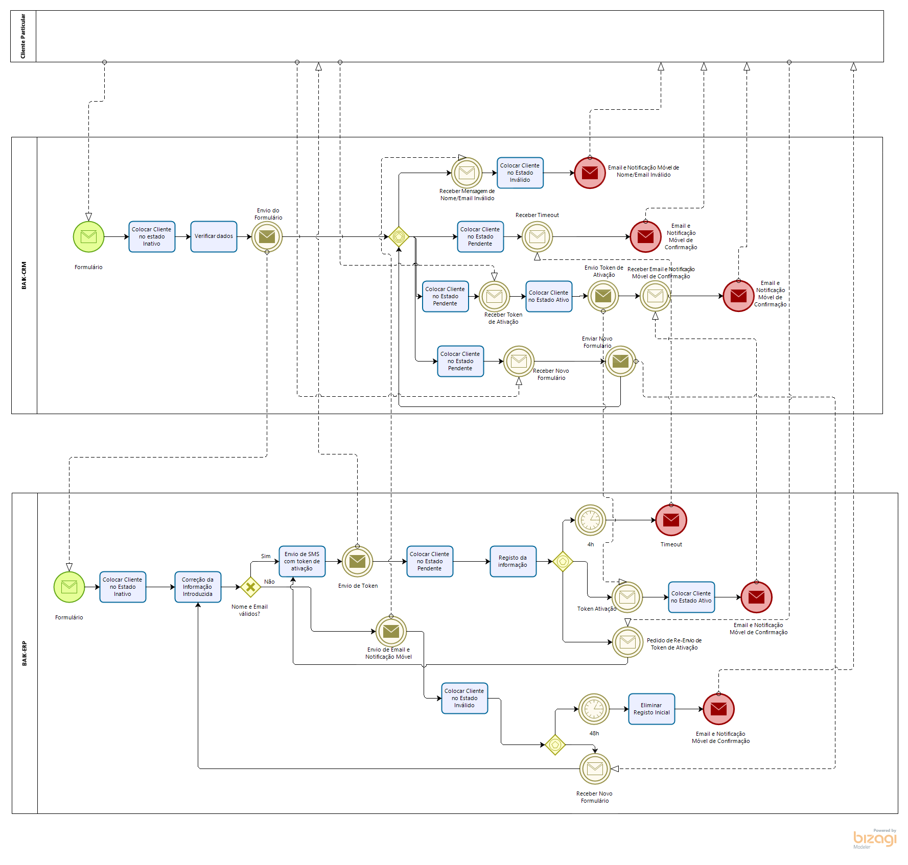
P1
Com mais detalhe:
https://www.dropbox.com/s/efqsq3bi6n16v92/P1.png?dl=0

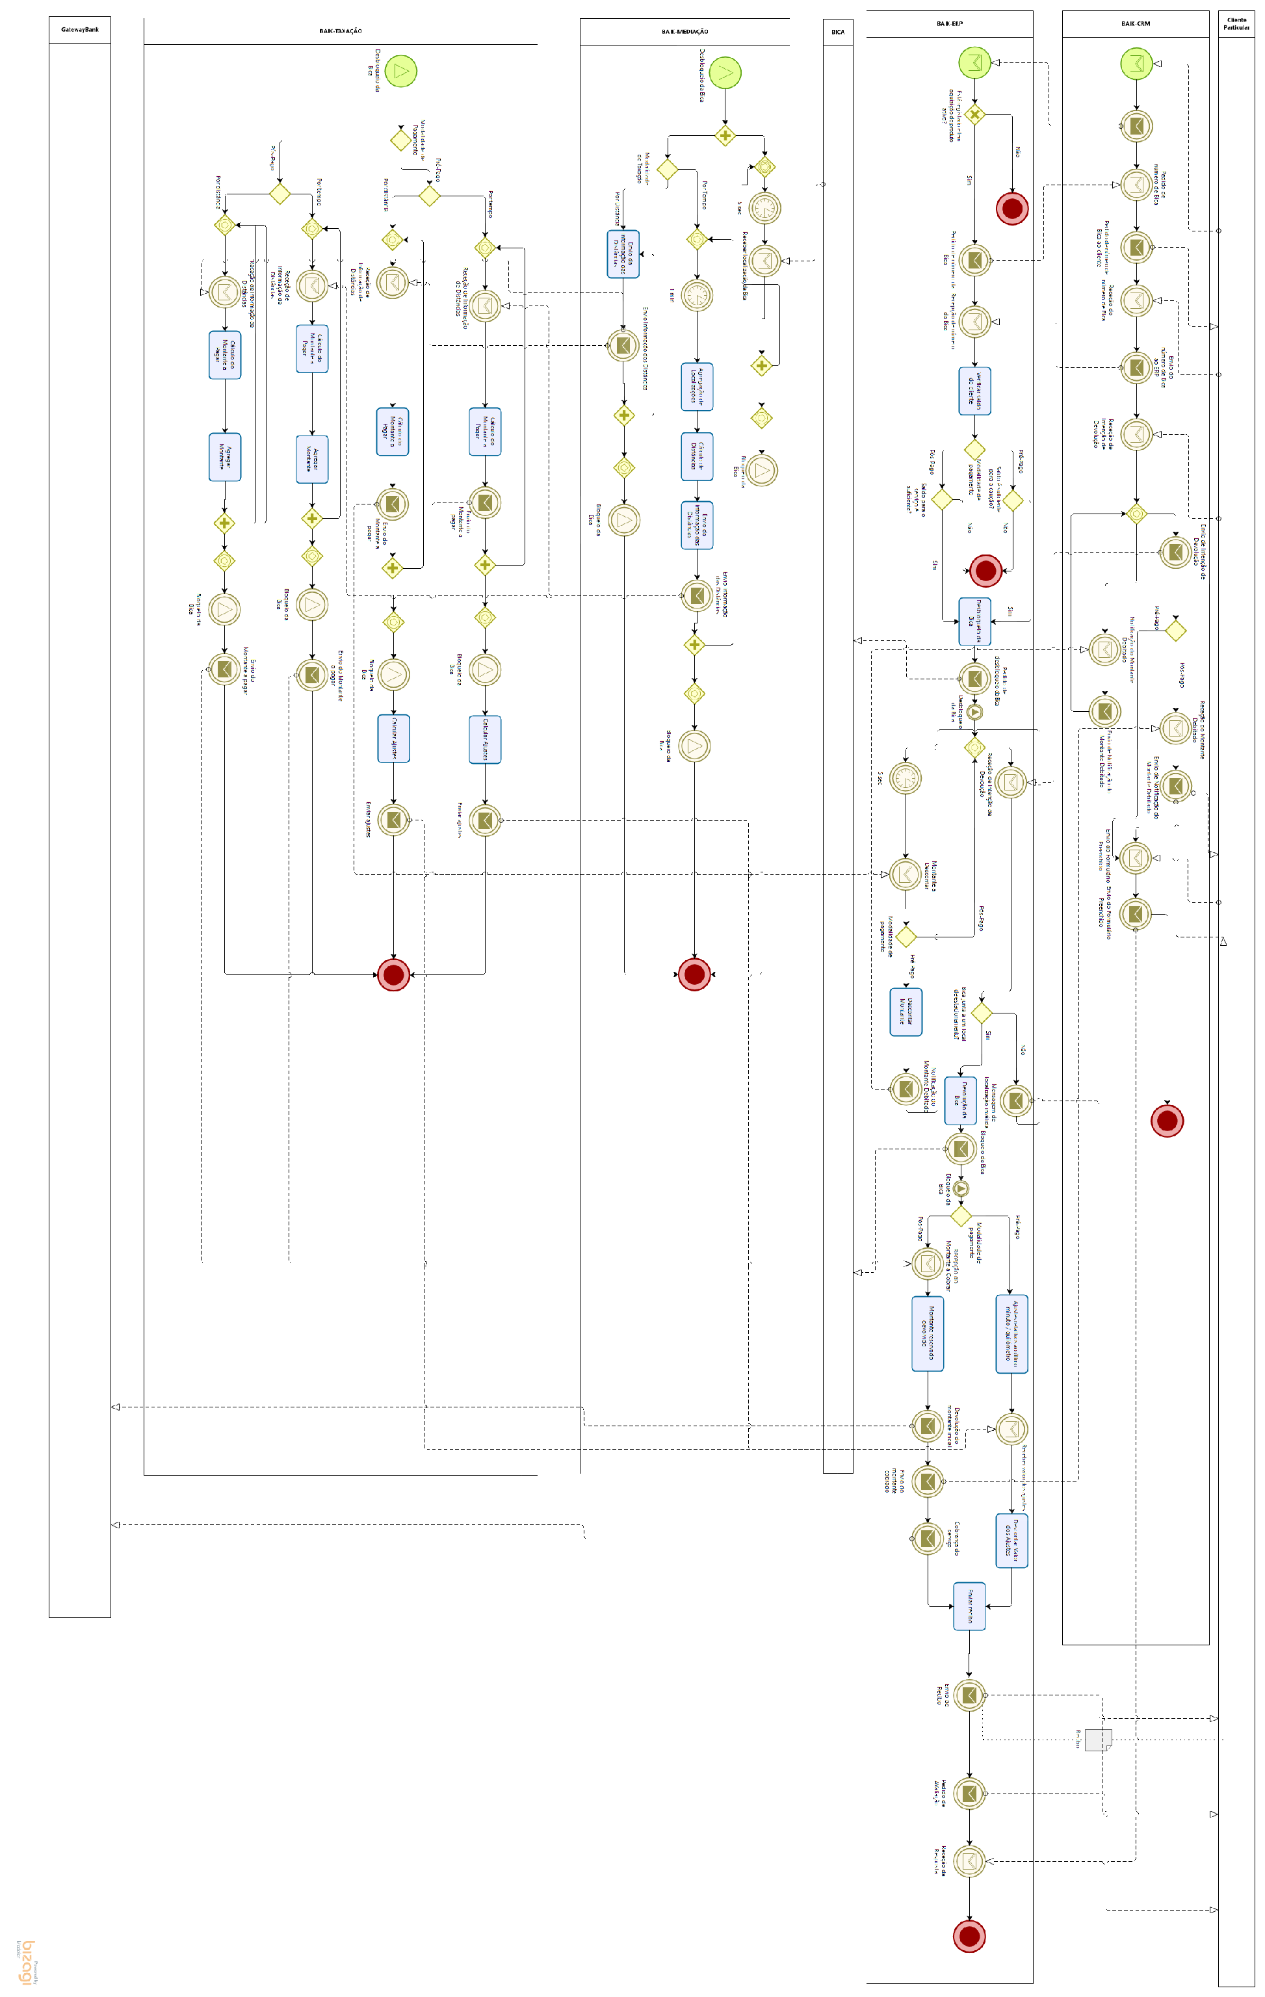
P2
Com mais detalhe:
https://www.dropbox.com/s/5gvlo6fg0cu4m9r/P2.png?dl=0

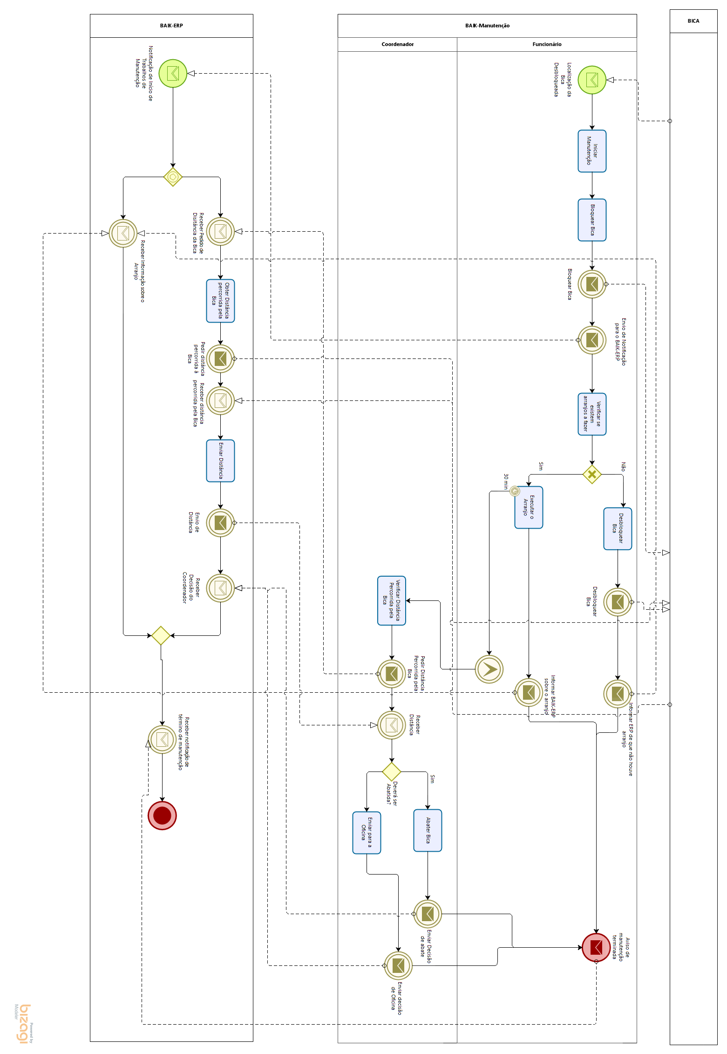
P3
Com mais detalhe:
https://www.dropbox.com/s/az71m13u26vj0k7/P3.png?dl=0

Modelo BPMN Choreography para o processo P3 (max 1 pag.)

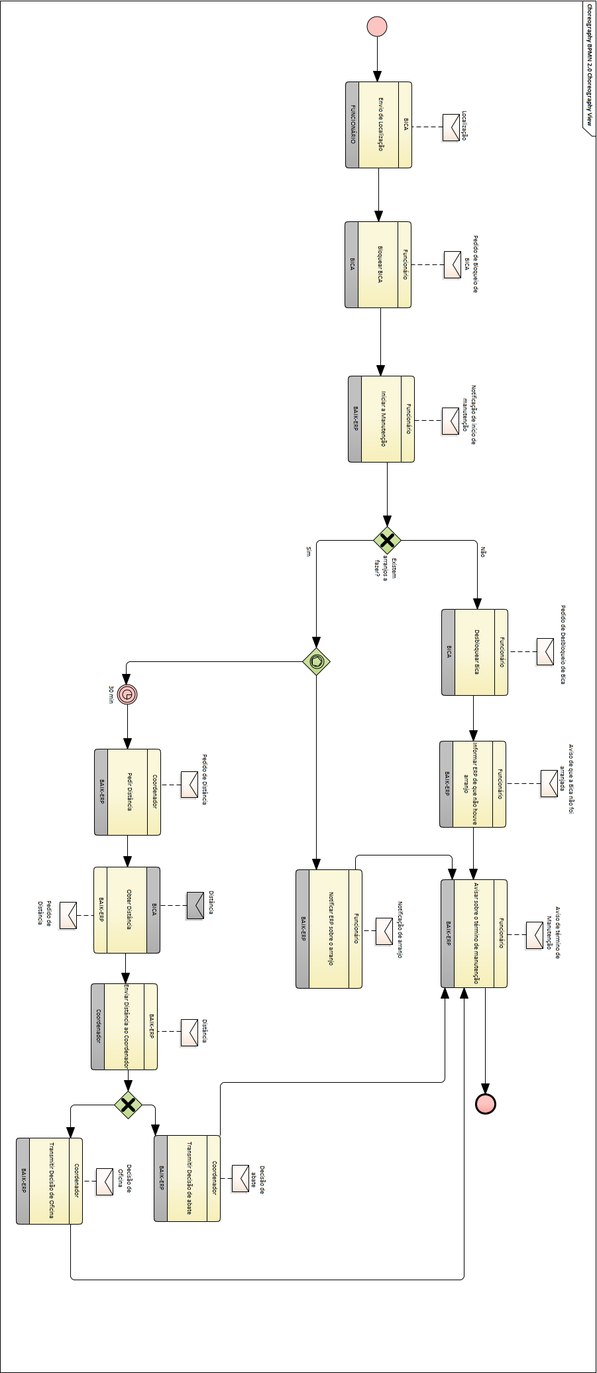
P3 Choreography
Com mais detalhe:
https://www.dropbox.com/s/nfowa9d4yw5np4e/P3%20Choreography.png?dl=0

Modelo UML de casos de utilização do sistema SI-BAIK (max 2 pags); adicione ainda uma tabela, com uma linha para cada caso de utilização, descrevendo o seu resultado (um frase poderá bastar) (max 1 pag.)
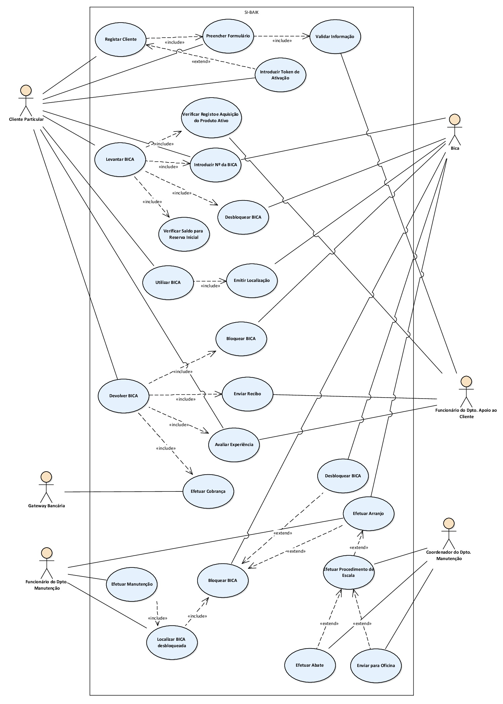
UML Use Cases
Com mais detalhe:
https://www.dropbox.com/s/kzxnu7ui7j9xqwd/UML%20Use%20Cases.pdf?dl=0

Caso de Utilização | Descrição do resultado
Registar Cliente | O cliente fica registado no sistema.
Preencher Formulário | O cliente preenche o formulário com as suas informações pessoais de contacto.
Validar Informação | O sistema valida a informação submetida pelo cliente; caso o seja, o cliente fica num estado de ativação pendente.
Introduzir Token de Ativação | O cliente introduz o token de ativação, o que o coloca em estado ativo no sistema.
Levantar BICA | O cliente procede ao levantamento de uma Bica, que está pronta a ser utilizada.
Verificar Registo e Aquisição do Produto Ativo | O sistema verifica que o cliente que requisitou o levantamento da Bica se encontra registado no sistema e se tem permissão para levantar uma Bica.
Introduzir Número da BICA | O cliente introduz o número da Bica levantada na aplicação, de modo a que ambas fiquem sincronizadas.
Verificar Saldo para Reserva Inicial | O sistema verifica se o cliente tem saldo suficiente para a reserva inicial, de acordo com a sua modalidade de pagamento.
Desbloquear BICA | A BICA é desbloqueada, permitindo que um utilizador possa proceder à sua utilização.
Utilizar BICA | A BICA é utilizada por um cliente registado no sistema.
Emitir Localização | Ao ser utilizada, a BICA vai continuamente emitindo a sua localização, informação que é relevante para calcular a taxação dos clientes que subscreveram taxação por distância.
Devolver BICA | Após ser utilizada por um cliente, a BICA é devolvida a uma estação.
Bloquear BICA | A BICA é bloqueada, impedindo que um utilizador a possa utilizar.
Enviar Recibo | O recibo correspondente à utilização do serviço é enviado para o cliente.
Avaliar Experiência | Após a utilização do serviço, o cliente preenche um formulário que é enviado ao departamento de apoio ao cliente; formulário este que se destina a que o cliente avalie a sua experiência de utilização do serviço.
Efetuar Cobrança | É cobrado ao cliente o montante correspondente à sua utilização do serviço.
Efetuar Manutenção | É efetuado um processo de manutenção a um conjunto de BICAs.
Localizar BICA desbloqueada | Um funcionário do departamento de manutenção encontra uma BICA desbloqueada, de modo a proceder à sua manutenção.
Efetuar Arranjo | É efetuado o arranjo a uma BICA caso esta tenha algum a fazer.
Efetuar Procedimento de Escala | Caso o arranjo demore mais do que 30 minutos, é desencadeado um procedimento de escala para o coordenador do departamento de manutenção, para que este avalie que passo tomar a seguir.
Efetuar Abate | É efetuado o abate da bicicleta.
Enviar para Oficina | A BICA é enviada para a oficina.

Com base no modelo de casos de utilização do ponto anterior, defina uma “template” e apresente a descrição textual estruturada (com os cenários principal, alternativos, de excepção, etc.) para o caso de utilização do seu projeto que tenha o maior número de interações (max 1 pag.)
- Name: Efetuar manutenção de uma BICA.
- Summary: Vários funcionários são destacados para efetuar manutenção a um conjunto de BICAs, que, consoante o estado físico das mesmas, poderão ou não ter de ser alvo de arranjo na hora, envio para a oficina ou até mesmo abate.
- Rationale: Uma vez que as BICAs podem ter uma utilização muito frequente por parte dos seus utilizadores, é crucial que estas sejam inspecionadas periodicamente e, caso necessitem, sejam alvo de manutenção, sendo que em casos extremos, a recuperação numa oficina ou até mesmo o abate são de considerar. Isto garante que tanto a segurança como a experiência dos clientes não são comprometidas, além de permitir a eficiência máxima do serviço e um nível de satisfação elevado. É por isso fundamental a existência de um processo associado à manutenção das BICAs, que envolve funcionários do departamento de manutenção e poderá envolver o coordenador deste mesmo departamento.
- Users: Funcionários e Coordenador do Departamento de Manutenção da BAIK.
- Basic Course of Events:
- É chamado o caso de uso “Localizar BICA desbloqueada”, em que um funcionário do departamento de manutenção encontra uma BICA desbloqueada para de seguida iniciar a sua manutenção;
- A BICA é então bloqueada para impedir que um utilizador a utilize e/ou a encontre na aplicação, sendo chamado o caso de uso “Bloquear BICA” e o sistema informado de que foram iniciados trabalhos de manutenção;
- O funcionário verifica que a BICA está severamente danificada, sendo que necessita de arranjo – é então chamado o caso de uso “Efetuar Arranjo”;
- Dado que o funcionário demorou mais de 30 minutos a efetuar o arranjo, é desencadeado um processo de escala que envolve não só o funcionário responsável e atribuído a essa BICA, mas também o coordenador do departamento de manutenção. É então chamado o caso de uso “Efetuar Procedimento de Escala”;
- Após consultar o sistema, o coordenador verifica a distância total percorrida pela BICA até ao momento de início da manutenção. Como a bicicleta já percorreu uma grande distância e tem danos muito graves, o coordenador decide que a BICA deve ser abatida, sendo o último caso de uso chamado – “Efetuar Abate”. A bicicleta permanece bloqueada e a decisão é registada no sistema.
- Alternative Paths:
  - 3-A: No passo 3, caso o funcionário detete que a BICA não tem nenhum arranjo a fazer, a BICA é desbloqueada, sendo chamado o caso de uso “Desbloquear BICA”.
  - 5-A: No passo 5, caso o coordenador verificasse que a distância total percorrida pela bicicleta não justificasse o seu abate, poderia ser chamado o caso de uso “Enviar para Oficina”.
- Postconditions: A BICA tem a manutenção em dia, estando garantida a segurança e experiência dos utilizadores, além da fiabilidade e eficiência máxima da bicicleta.

